江西理工大学MBA2023招生简章
01、学校介绍

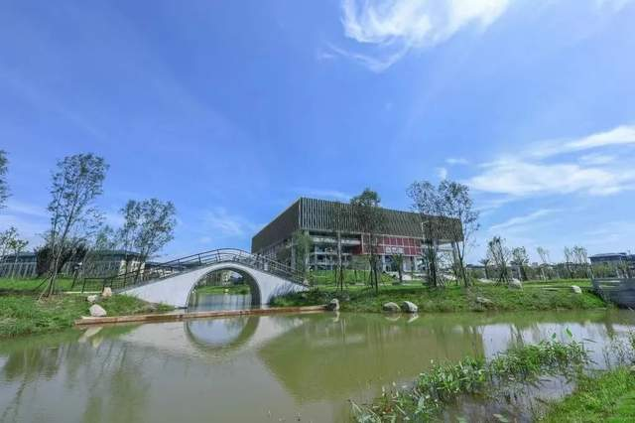

江西理工大学是赣粤闽湘客家地区唯一MBA授权培养单位,于2009年获国务院学位委员会批准。我校早在1980年就开始招收和培养研究生，是江西省人民政府、工业和信息化部、教育部共建高校；是一所以工学为主，理工结合，具有鲜明办学特色、较强办学实力和较大社会影响的理工科大学。

02、学院介绍

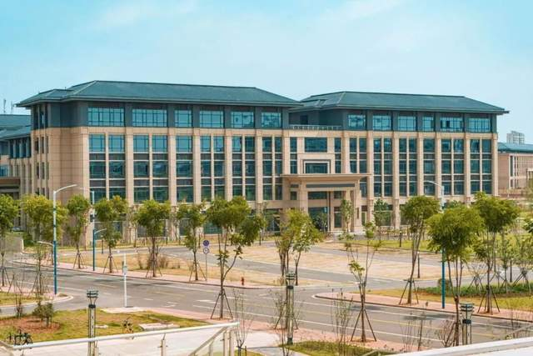

江西理工大学经济管理学院具有管理科学与工程、工商管理和应用经济学三个学术性型硕士授权点，能够给MBA人才培养提供坚实的理论支撑。MBA项目至今毕业生超过500名，培养了一大批经营管理俊才和政府、国企中层领导干部。

03、教学介绍

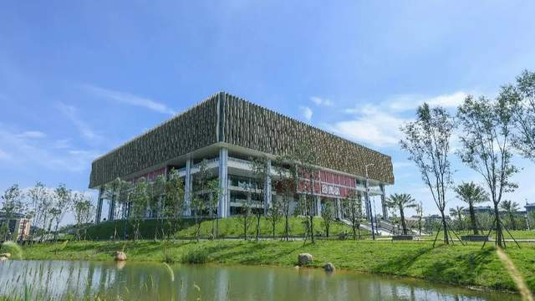

江西理工大学MBA通过营造红色经管文化与“诚信为道，知识为本，家国为魂，四海为商”的客家精神结合的育人环境，构架三个三分之一师资，广泛采用案例教学和现场教学，部分课程双语教学。注重培养质量、注重与经营管理实践互动、注重特色创新、注重品牌建设，注重内涵建设，整合校内外相关管理教育资源，严格规范管理。

04、MBA主要研究方向

战略与营销管理：战略环境分析、战略定位、战略决策、战略实施、战略控制、战略评估、市场研究、消费者行为研究、市场规划、市场细分、市场销售、现代市场竞争等。

财务金融与资本市场：财务计划、资金调度、参与资本市场、股权分配与激励、财务报表与企业经营分析、企业税务筹划、企业融资与资本运作等。

组织发展与人力资源管理：组织架构、组织治理、组织变革、人力资源招聘配置与绩效管理、工作研究、劳动关系及员工保障、人力资源激励等。

运营与物流管理：生产规划、现场管理、卓越绩效践行与质量提升、运营管理、物流组织、生产信息化、生产流程设计、生产成本控制、物料采购与供应等。

有色冶金企业管理：矿冶企业转型发展、矿冶企业管理提升、矿冶企业国际化发展、矿冶企业经营管理控制、矿冶企业卓越绩效管理等。

05、招生对象及报名条件

1.中华人民共和国公民。
2.拥护中国共产党的领导，愿为社会主义现代化建设服务，品德良好，遵纪守法。
3.考生的学历必须符合下列条件之一：
（1）大学本科毕业后有3年以上工作经验的人员；
（2）大专毕业后有5年以上工作经验的人员；
（3）获得硕士学位或博士学位后有2年以上工作经验的人员。
4.身体健康状况符合规定的体检标准。
5.在中国大陆地区以外取得学历/学位的人员报考，须于2022年网上确认最后日期之前向我校研招办提交教育部留学服务中心出具的《国（境）外学历学位认证书》。

06、报名

报名包括网上报名和网上确认两个阶段。所有参加硕士研究生招生考试的考生均须进行网上报名，并在网上确认网报信息和采集本人图像等相关电子信息，同时按规定缴纳报考费。
网上报名时间：2022年10月5日至10月25日，每天9:00—22:00。
网上报名网址：中国研究生招生信息网https://yz.chsi.com.cn/

07、学费与学制

根据国家相关文件精神，工商管理专业学位类别学费标准：非全日制为20000元/学年，非全日制硕士研究生按学制缴费。
我院非全日制硕士研究生学制均为3年；非全日制硕士研究生学习年限不超过5年。

08、考试

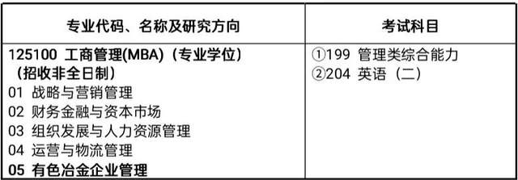

1.初试
考生应当在考前十天左右，凭网报用户名和密码登录“研招网”自行下载打印《准考证》。《准考证》使用A4幅面白纸打印，正、反两面在使用期间不得涂改或书写。考生凭下载打印的《准考证》及有效居民身份证参加初试和复试。
2.初试科目
（1）英语二（满分100分）
（2）管理类综合能力（满分200分）
初试方式均为笔试。
3.复试情况
2021、2022级复试分数线均为国家A线170分。2022级一志愿复试上线率100%。具体复试要求请后续参照《江西理工大学2023年工商管理（MBA）入学复试实施细则》。

09、联系方式

学院代码及名称：008经济管理学院
联系人:钟老师
联系电话: 0797－8312777
18970723567
邮政编码：341000
地址：江西省赣州市红旗大道86号

